Projekt „Mezilidská komunikace – tváří v tvář bez internetu“ byl zakončen v Dolní oblasti Vítkovice
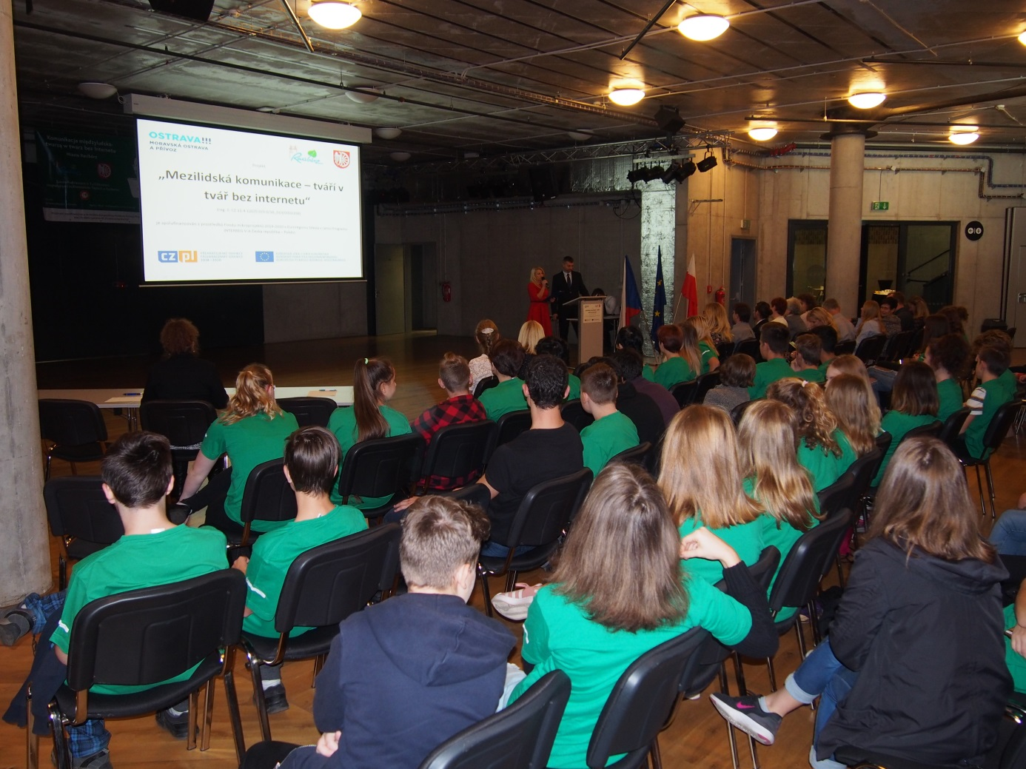
Dne 13. 11. 2018 vyvrcholil v Dolní oblasti Vítkovice (malý sál multifunkční auly Gong) projekt přeshraniční spolupráce základních škol z městského obvodu Moravská Ostrava a Přívoz a polské Ratiboře s názvem „Mezilidská komunikace – tváří v tvář bez internetu“. Hlavním bodem závěrečného setkání bylo představení 16 krátkých filmů natočených žáky v průběhu realizace projektu. Téma všech natočených filmů bylo shodné – srovnání různých životních situací s a bez mobilu/internetu/PC/Facebooku, hrozba kyberšikany apod. Filmy přímo na místě hodnotila odborná porota a autoři tří nejlepších si odnesli věcné ceny v podobě deskových her. Vítězné video bude také uveřejněno v reportáži TV Polar, která se závěrečného setkání projektu účastnila.
Do projektu „Mezilidská komunikace – tváří v tvář bez internetu“ se v průběhu roku 2018 zapojilo celkem 120 žáků a 14 pedagogů ze čtyř škol městského obvodu Moravská Ostrava a Přívoz (ZŠO, Gajdošova, ZŠO, Gen. Píky, ZŠO, Matiční a ZŠaMŠO, Ostrčilova) a ze Szkoły Podstawowe nr 1 z Oddziałami Integracyjnymi im. Powstańców Śląskich w Raciborzu. Slavnostní dopoledne v Dolní oblasti Vítkovice navštívila také místostarostka městského obvodu paní Mgr. Alena Pataky, ředitelé zapojených škol a zástupce poskytovatele dotace Euroregionu SIlesa.
V současné době je v procesu přípravy další navazující projekt, který by se měl realizovat v roce 2019 a zaměří se na zdravý životní styl.

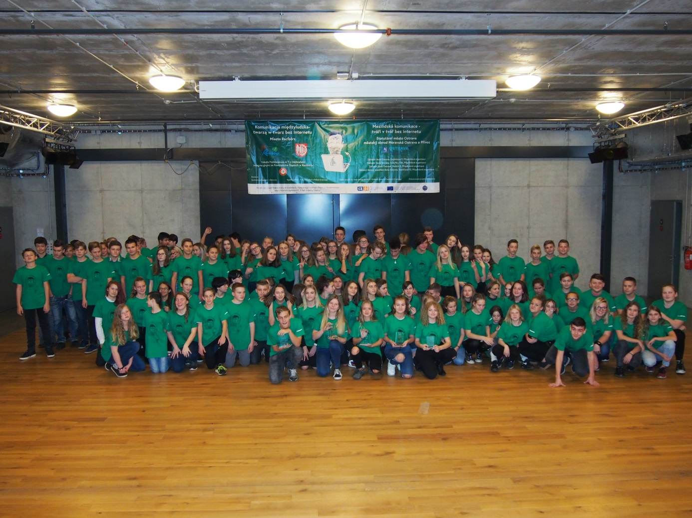
Projekt „Mezilidská komunikace – tváří v tvář bez internetu“ (reg. č. CZ.11.4.120/0.0/0.0/16_013/0001358) je financován z prostředků Fondu mikroprojektů 2014-2020 v Euroregionu Silesia v rámci Programu INTERREG V-A Česká republika - Polsko.

